

实验报告

实 验（一）

题 目 语音信号的端点检测

专 业 计算机专业视听觉方向
学 号 1160300426
班 级 1603107
学 生 李国建
指 导 教 师 郑铁然
实 验 地 点 G709
实 验 日 期 2018/10/15

计算机科学与技术学院

一、 语音编辑和处理工具的使用

1.1 语音文件的时域波形截图
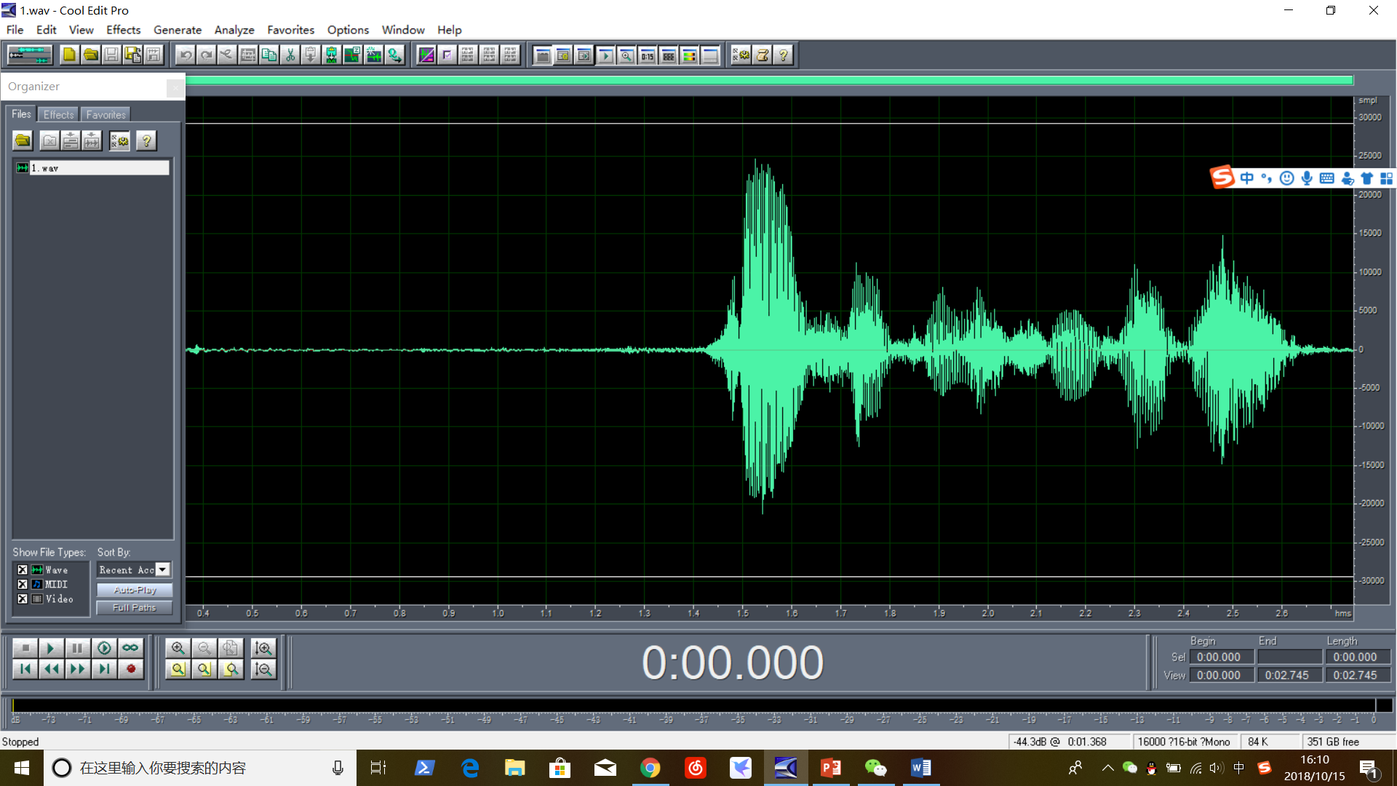

1.2 语音文件的语谱图截图
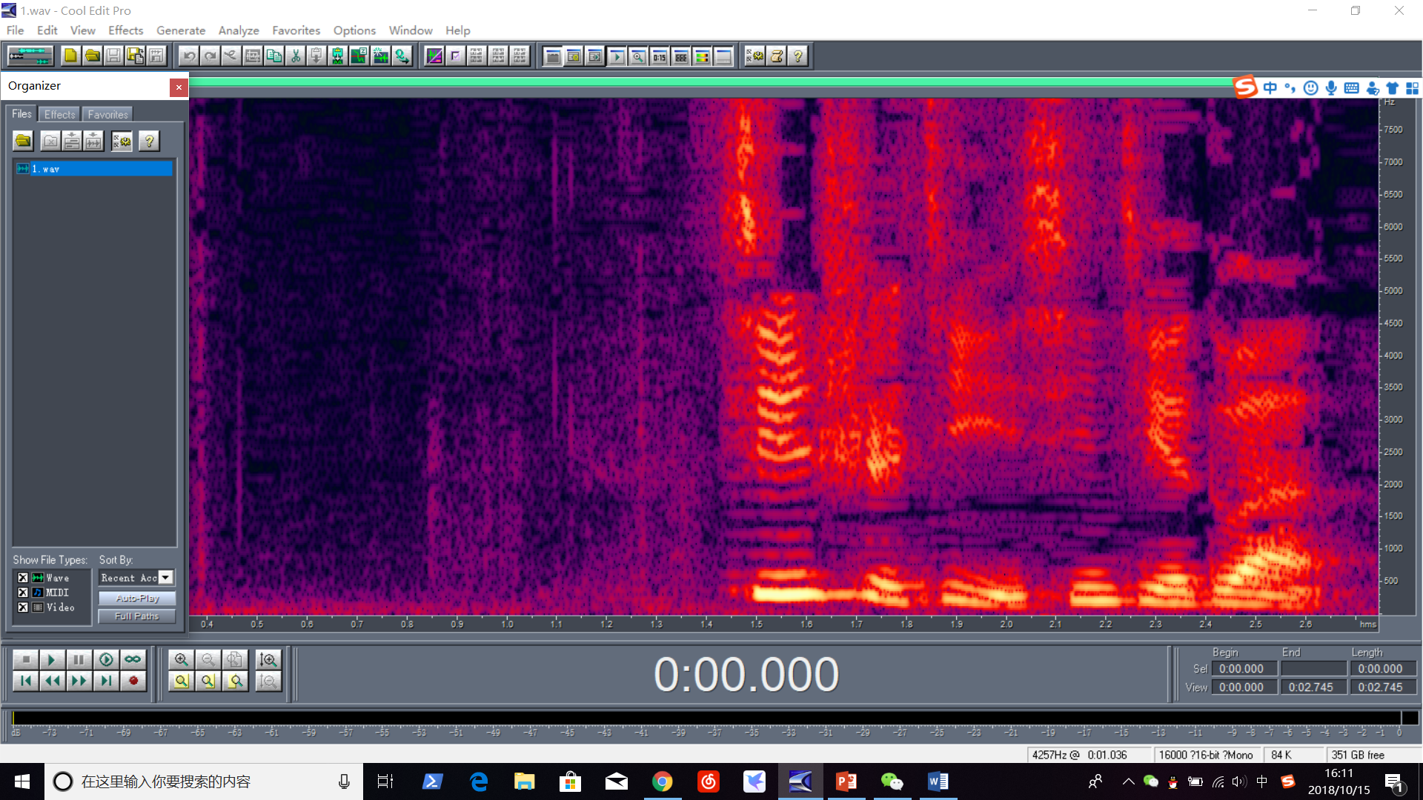

1.3 第一个音节的时域波形截图
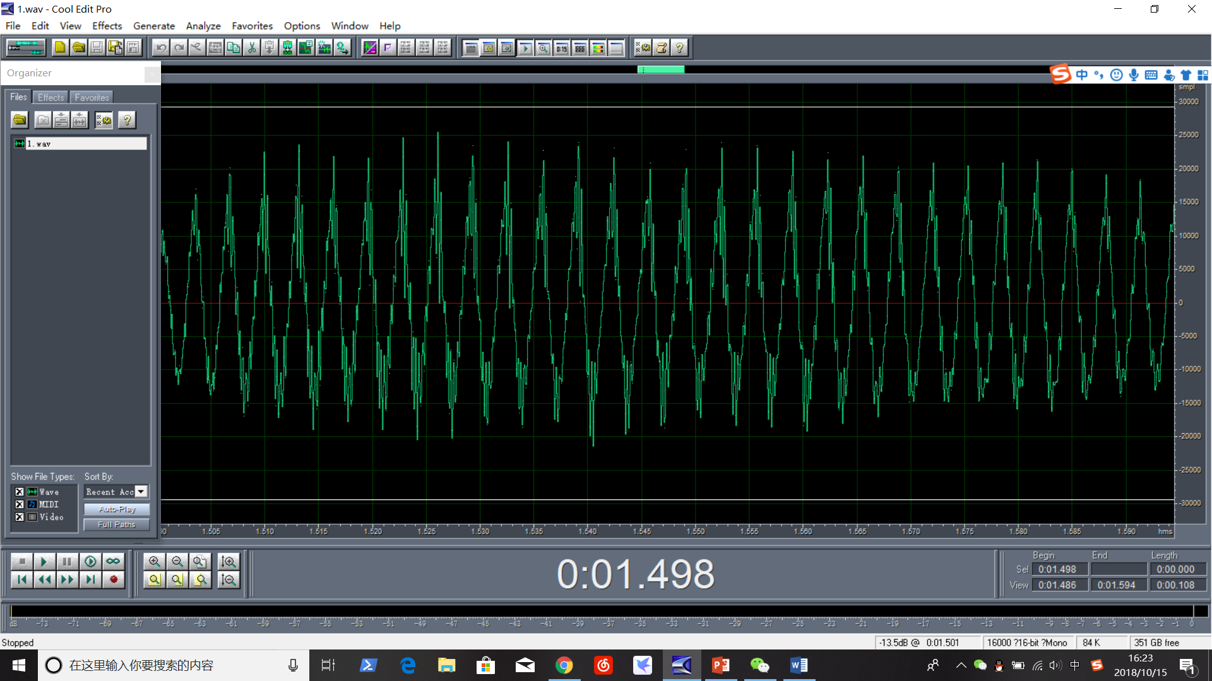

1.4 语料的格式
采样频率 = 16000
量化比特数= 16bit
声道个数 = 1个（Mono 单声道）

二、能量和过零率特征提取

2.1 给出特征提取算法，标明所采用的开发工具
利用Python 语言进行读取语音文件，在控制台里使用命令行进行编译运行

首先，利用wave、numpy读取语音文件，并将其转为二字节的十进制short类型，代码如下：
f = wave.open("./" + str(i + 1) + ".wav","rb")
# getparams() 一次性返回所有的WAV文件的格式信息
params = f.getparams()
# nframes 采样点数目
nchannels, sampwidth, framerate, nframes = params[:4]
# readframes() 按照采样点读取数据
str_data = f.readframes(nframes) # str_data 是二进制字符串
# 以上可以直接写成 str_data = f.readframes(f.getnframes())
# 转成二字节数组形式（每个采样点占两个字节）
wave_data = np.fromstring(str_data, dtype = np.short)
print( "采样点数目：" + str(len(wave_data))) #输出应为采样点数目
f.close()

语音短时能量计算：
短时能量算法：
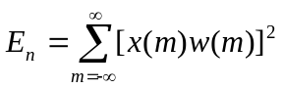
由于能量特征属于时域特征，因此这里的窗口函数w(m)是方窗，对于每一个要计算的帧而言，它是1，因此这里可以忽略掉。由于每一帧里有256个采样点，数据是离散的，因此计算的时候，使用的不是积分的形式，而是平方求和的形式，每一帧采样点平方和对应的就是该帧的短时能量
短时能量算法如下：
# 计算每一帧的能量 256个采样点为一帧
def calEnergy(wave_data) :
energy = []
sum = 0
for i in range(len(wave_data)) :
sum = sum + (int(wave_data[i]) * int(wave_data[i]))
if (i + 1) % 256 == 0 :
energy.append(sum)
sum = 0
elif i == len(wave_data) - 1 :
energy.append(sum)
return energy

过零率计算：

过零率计算公式是：
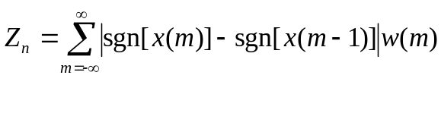
这里的sgn函数为：
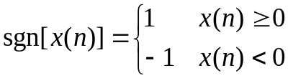
sgn()函数代码如下：
def sgn(data):
if data >= 0 :
return 1
else :
return 0

这里的w(m)函数为：
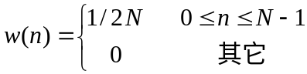
这里，我们就是计算每一帧中时域线与横轴的交点数，然后利用该交点数再除以255（每帧有256个采样点），因此，短时过零率代码实现如下：
#计算过零率
def calZeroCrossingRate(wave_data) :
zeroCrossingRate = []
sum = 0
for i in range(len(wave_data)) :
if i == 0:
None
#elif int(wave_data[i] - T) * int(wave_data[i - 1] - T) <= 0 or int(wave_data[i] + T) * int(wave_data[i - 1] + T) <= 0 :
sum = sum + np.abs(sgn(wave_data[i]) - sgn(wave_data[i - 1]))
if (i + 1) % 256 == 0 :
zeroCrossingRate.append(float(sum) / 255)
sum = 0
elif i == len(wave_data) - 1 :
zeroCrossingRate.append(float(sum) / 255)
return zeroCrossingRate

三、 端点检测算法

3.1 给出端点检测算法，标明所采用的开发工具
端点检测算法就是找到语音的端点，取出语音中的静音部分。
本次实验中，我利用的是双门限法进行的端点检测。算法一共分为三步，三个阈值，包括两个短时能量阈值和一个过零率阈值。
算法过程如下：
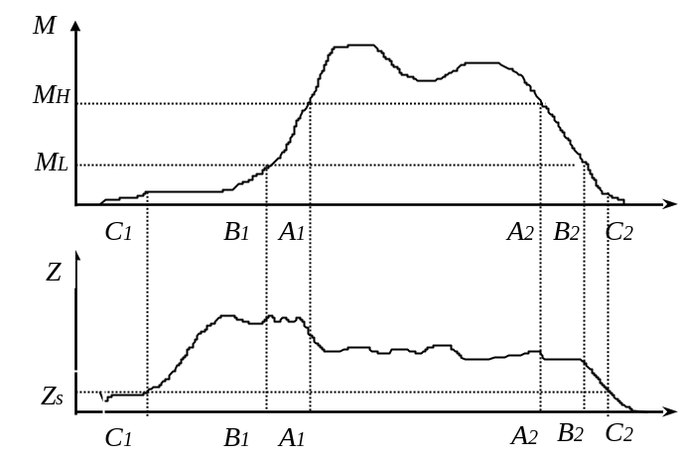
第一步是取一个较高的短时能量作为阈值MH，利用这个阈值，我们就可以先分出语音中的浊音部分（如图，A1到A2区间）。本次实验的MH，我取的是所有帧的短时能量的平均数的一半（平均数偏大）。
第二步是取一个较低的能量阈值ML，利用这个阈值，我们可以从A1，A2，向两端进行搜索，将较低能量段的语音部分也加入到语音段，进一步扩大语音段范围（如图所示，B1-B2之间还是语音段）。本次实验中，我首先计算语音前一段的静音部分的能量均值（前5帧），我将静音部分的能量均值和MH的平均数的一半作为ML。
第三步是利用短时过零率，短时过零率的阈值为Zs。由于语音的两端部分是辅音（也就是清音部分），也是语音中的一部分，但是辅音的能量与静音部分的能量一样低，但是过零率比静音部分高出很多。为了区分开二者，将利用短时能量区分完的语音段继续向两端进行搜索，短时过零率大于3倍Zs的部分，则认为是语音的清音部分。将该部分加入语言段，就是求得的语音段（如图C1-C2部分）。
双门限端点检测算法代码如下：
# 利用短时能量，短时过零率，使用双门限法进行端点检测
def endPointDetect(wave_data, energy, zeroCrossingRate) :
sum = 0
energyAverage = 0
for en in energy :
sum = sum + en
energyAverage = sum / len(energy)

sum = 0
for en in energy[:5] :
sum = sum + en
ML = sum / 5
MH = energyAverage / 4 #较高的能量阈值
ML = (ML + MH) / 4 #较低的能量阈值
sum = 0
for zcr in zeroCrossingRate[:5] :
sum = float(sum) + zcr
Zs = sum / 5 #过零率阈值

A = []
B = []
C = []

# 首先利用较大能量阈值 MH 进行初步检测
flag = 0
for i in range(len(energy)):
if len(A) == 0 and flag == 0 and energy[i] > MH :
A.append(i)
flag = 1
elif flag == 0 and energy[i] > MH and i - 21 > A[len(A) - 1]:
A.append(i)
flag = 1
elif flag == 0 and energy[i] > MH and i - 21 <= A[len(A) - 1]:
A = A[:len(A) - 1]
flag = 1

if flag == 1 and energy[i] < MH :
A.append(i)
flag = 0
print("较高能量阈值，计算后的浊音A:" + str(A))

# 利用较小能量阈值 ML 进行第二步能量检测
for j in range(len(A)) :
i = A[j]
if j % 2 == 1 :
while i < len(energy) and energy[i] > ML :
i = i + 1
B.append(i)
else :
while i > 0 and energy[i] > ML :
i = i - 1
B.append(i)
print("较低能量阈值，增加一段语言B:" + str(B))

# 利用过零率进行最后一步检测
for j in range(len(B)) :
i = B[j]
if j % 2 == 1 :
while i < len(zeroCrossingRate) and zeroCrossingRate[i] >= 3 * Zs :
i = i + 1
C.append(i)
else :
while i > 0 and zeroCrossingRate[i] >= 3 * Zs :
i = i - 1
C.append(i)
print("过零率阈值，最终语音分段C:" + str(C))
return C

四、 计算检测正确率

4.1 “1.wav”语料去除静音后的时域波形截图

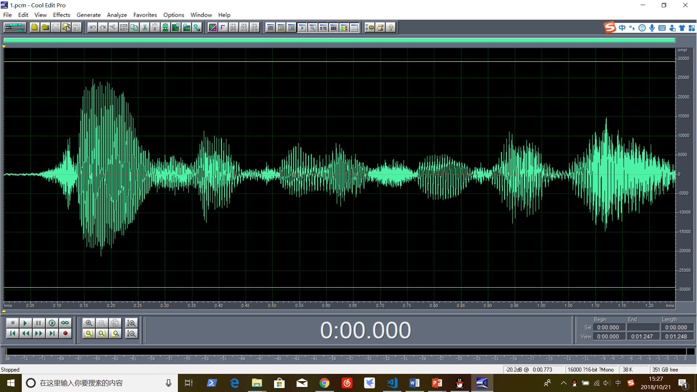

4.2 正确率
正确检出文件的个数：10
正确率= 100 %

五、 总结

10.1 请总结本次实验的收获

本次实验，不仅让我体验了语音的特征提取过程，还让我理解了端点检测算法。不仅如此，我对工具的使用，编程语言的使用，也从最开始的什么都不知道到现在的比较熟悉，可以说，收获很大。
在这个过程中，从理论到最后实际代码，都是一点一点的积累，不断学习进步。本次实验，让我对语音有了更深一层的认识

10.2 请给出对本次实验内容的建议

本次实验难度适中，完成得比较顺利，很棒，感谢各位出实验的老师。

